**GL03**

DOKUMEN UJI PERANGKAT LUNAK

**SISTEM INFORMASI**

SCI - LAND

untuk:

Pengguna SCI-LAND

Dipersiapkan oleh:

Jovita Nurvania - 1301174215

Fakhrana Kurnia Sutrisno - 1301174344

Ariq Musyaffa Ramadhani - 1301174354

Prodi Teknik Informatika - Universitas Telkom

|  |  |  |  |  |
| --- | --- | --- | --- | --- |
|  | Prodi Teknik Informatika  Universitas Telkom | Nomor Dokumen | | Halaman |
| *DUPL-01* | | *-* |
| Revisi | - |  |

Daftar Isi

1 Pendahuluan 4

1.1 Tujuan Pembuatan Dokumen 4

1.1.1 Perangkat Lunak Pengujian 4

1.2 Ruang Lingkup Pengujian 4

1.3 Referensi 4

1.4 Overview Sistem & Fitur Utamanya 4

1.5 Overview Pengujian 4

1.5.1 Perangkat Keras Pengujian 4

1.5.2 Sumber Daya Manusia 4

1.5.3 Material Pengujian 4

1.5.4 Strategi dan Metode Pengujian 5

1.5.5 Jadwal Pengujian 5

2 Pelaksanaan Pengujian 5

2.1 Pengujian UNIT 5

2.1.1 Pengujian White Box Method 5

2.1.2 Pengujian Class dengan JUnit/PhPUnit 9

2.2 Pengujian USE CASE 10

2.2.1 Pengujian DUPL-01 Registrasi 10

2.3 USER ACCEPTANCE TEST 16

2.4 Kesimpulan Pengujian 17

3 Lampiran 17

Daftar Gambar

Gambar 1. 1 Cyclomatic Complexity 6

Gambar 1. 2 Halaman Pencarian 8

Gambar 1. 3 Halaman Daftar Buku 8

Gambar 1. 4 Halaman Konfirmasi Peminjaman 9

Gambar 1. 5 Pengujian Class C_Buku 9

Gambar 1. 6 Hasil Pengujian Class C_Buku 10

Daftar Tabel

Tabel 1. 1 Jadwal Pengujian 5

Tabel 1. 2 Pengujian Path 7

Tabel 1. 3 Pengujian Class 9

Tabel 1. 4 Pengujian Registrasi 10

Tabel 1. 5 Pengujian Login 11

Tabel 1. 6 Pengujian Login jika data salah 11

Tabel 1. 7 Pengujian Peminjaman Buku 12

Tabel 1. 8 Pengujian Kelola Akun Peminjam 12

Tabel 1. 9 Pengujian Pengembalian Buku 13

Tabel 1. 10 Pengujian Kelola Akun Admin 14

Tabel 1. 11 Pengujian Kelola Data Buku Tambah Buku 14

Tabel 1. 12 Pengujian Kelola Data Buku Edit Buku 15

Tabel 1. 13 Pengujian Kelola Data Buku Hapus Buku 16

Tabel 1. 14 Pengujian Pendaftaran User Baru 16

Tabel 1. 15 Kesimpulan Pengujian 17

Tabel 1. 16 Pengukuran OOMetric 17

Daftar Lampiran

Hasil Pengukuran OOMetric ……………………………………………………………………………………………… 17

# Pendahuluan

## Tujuan Pembuatan Dokumen

### Perangkat Lunak Pengujian

Perangkat lunak yang dibutuhkan dalam pengujian adalah *windows*, aplikasi xampp dan aplikasi yang telah dibangun (sci-land).Dokumen Uji Perangkat Lunak (DUPL) adalah dokumen sebuah perangkat lunak yang sudah dirancang sebelumnya dan dokumen ini berperan sebagai acuan untuk menguji perangkat lunak yang sudah dibangun apakah sesuai dengan DPPL (Dokumen Perancangan Perangkat Lunak) atau tidak. Pembuatan dokumen ini memiliki dua tujuan, yang pertama yaitu sebagai acuan pengujian perangkat lunak sesuai dengan fungsionalitas dan spesifikasi yang sudah dijabarkan pada dokumen DPPL sebelumnya. Tujuan kedua adalah untuk memenuhi tugas yang telah diberikan pada mata kuliah Implementasi Perangkat Lunak.

## Ruang Lingkup Pengujian

SCI-LAND merupakan perangkat lunak berbasis *web* sebuah sistem informasi perpustakaan. Perangkat lunak ini mengatur peminjaman buku yang ada di perpustakaan secara *online.*  Perangkat ini juga dapat digunakan oleh pengguna maupun admin, demikian pula mengolah data pengguna, admin dan juga buku. Dikarenakan perangkat lunak berbasis *online,* diperlukan konektivitas internet untuk penggunaannya dan pengujiannya.

## Referensi

Referensi yang digunakan dalam pembuatan perangkat lunak serta DUPL ini, mengacu pada SKPL dan DPPL yang telah ada. Di mana SKPL sendiri membahas tentang spesifikasi perangkat lunak tersebut dan *requirement*-nya. Dalam artian lain, SKPL berisi rancangan kasar dari sebuah perangkat lunak. Sedangkan, DPPL membahas tentang kerincian dari setiap fungsi/model yang ada di perangkat lunak. Dalam artian lain juga, DPPL berisi rancangan secara detail mau seperti apa bentuk setiap halaman yang ada dan juga proses bisnis seperti apa yang akan diterapkan pada setiap *usecase* dari perangkat lunak tersebut.

## Overview Sistem & Fitur Utamanya

Sistem perangkat lunak yang diuji dari SCI-Land ini adalah sistem *login* baik dari sisi pengguna maupun administrator, sistem registrasi baik oleh pengguna maupun administrator, sistem pencarian buku, sistem penampilan daftar buku dan detail buku yang ada, sistem peminjaman buku, sistem pengembalian buku serta sistem penghitungan denda.

## Overview Pengujian

### Perangkat Keras Pengujian

Perangkat keras yang dibutuhkan dalam pengujian adalah pc/laptop.

### Sumber Daya Manusia

Sumber daya manusia yang terlibat dalam pengujian perangkat lunak ini adalah tidak lain anggota kelompok yang membangun perangkat lunak serta dosen pengajar mata kuliah Implementasi Perangkat Lunak.

### Material Pengujian

Modul-modul yang akan diuji adalah sebagai berikut :

1. Modul registrasi : berfungsi untuk pengguna atau admin yang baru ingin mendaftar dan menginputkan data-datanya.
2. Modul login : berfungsi untuk pengguna atau admin yang ingin mengakses *website*.
3. Modul pencarian : berfungsi untuk pengguna yang ingin mencari judul buku yang ingin dipinjamnya.
4. Modul daftar buku : menampilkan daftar buku sesuai dengan judul yang dicari pengguna.
5. Modul detail buku : menampilkan info buku secara *detail* sebelum pengguna bisa meminjamnya.
6. Modul konfirmasi peminjaman : menampilkan rincian data pengguna dan buku yang dipinjam agar tidak terjadi kesalahan sebelum pengguna meminjam.
7. Modul kelola buku : berfungsi untuk admin agar dapat menambah, mengubah dan menghapus data-data buku.
8. Modul konfirmasi pengembalian buku : berfungsi untuk memastikan pengguna tentang buku yang ingin dikembalikannya.

### Strategi dan Metode Pengujian

Metode pengujian yang digunakan adalah dengan menguji perangkat lunak sesuai dengan fungsinya masing-masing dengan menggunakan *web browser* yang ada karena yang diuji adalah file php yang dapat diuji menggunakan *web browser*.

### Jadwal Pengujian

Pengujian dilakukan pada hari Selasa tanggal 3 Desember 2019 oleh dosen pengampu mata kuliah Implementasi Perangkat Lunak.

Tabel 1. Jadwal Pengujian

|  |  |  |
| --- | --- | --- |
| **Use Case** | **PIC** | **Jadwal Pengujian** |
| Login (Frontend & Backend) | Jovita & Farah | 3 Desember 2019 |
| Registrasi (Frontend & Backend) | Jovita & Farah | 3 Desember 2019 |
| Kelola Akun Admin | Ariq | 3 Desember 2019 |
| Kelola Data Buku | Ariq | 3 Desember 2019 |
| Peminjaman Buku | Jovita & Farah | 3 Desember 2019 |
| Pengembalian Buku | Ariq | 3 Desember 2019 |
| Kelola Akun Peminjam | Jovita & Farah | 3 Desember 2019 |

# Pelaksanaan Pengujian

Pengujian untuk aplikasi ini dilaksanakan dalam dua tahap, yaitu :

## Pengujian UNIT

### Pengujian White Box Method

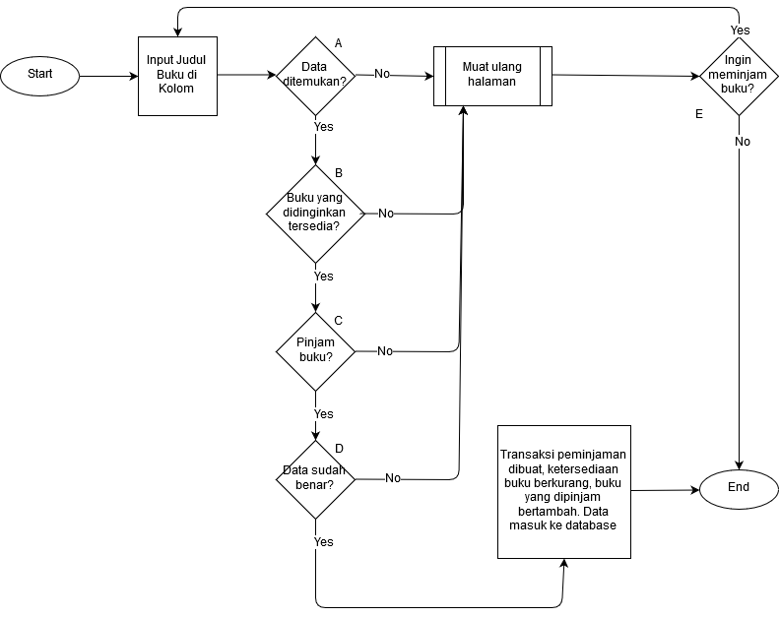

Gambar 1. Cyclomatic Complexity

**Cyclomatic complexity :** 5 Simple decision + 1 = 7

**Path yang perlu diuji**

* A-E
* A-B-E
* A-B-C-E
* A-B-C-D-E
* A-B-C-D

**Pengujian path**

Tabel 1. Pengujian Path

|  |  |  |  |  |  |
| --- | --- | --- | --- | --- | --- |
| **Method** | **Path** | **Kasus dan Hasil Uji** | | | |
| **Data Masukan** | **Yang diharapkan** | **Pengamatan\*** | **Kesimpulan** |
| Peminjaman Buku | 1 | judul_buku : 11:11 | Memuat ulang halaman | Halaman termuat ulang | [X] Diterima |
| [ ] Ditolak |
| 2 | judul_buku : Nanti Kita Cerita Tentang Hari Ini | Menampilkan daftar buku dengan judul ‘Nanti Kita Cerita Tentang Hari ini’' | Halaman daftar buku ditampilkan dan buku yang tersebut ditampilkan | [X] Diterima |
| [ ] Ditolak |
| 3 | judul_buku : Nanti Kita Cerita Tentang Hari ini | Menampilkan detail buku yang dipilih | Halaman detail buku ditampilkan beserta keterangan (sinopsis & ketersediaan) | [X] Diterima |
| [ ] Ditolak |
| 4 | judul_buku : Nanti Kita Cerita Tentang Hari ini | Menampilkan data buku yang dipinjam serta data peminjam dan tanggal dipinjam serta dikembalikan buku | Halaman konfirmasi menampilkan data peminjam, buku yang dipinjam serta tanggal dipinjam dan dikembalikannya buku | [X] Diterima |
| [ ] Ditolak |

**Screenshot hasil**

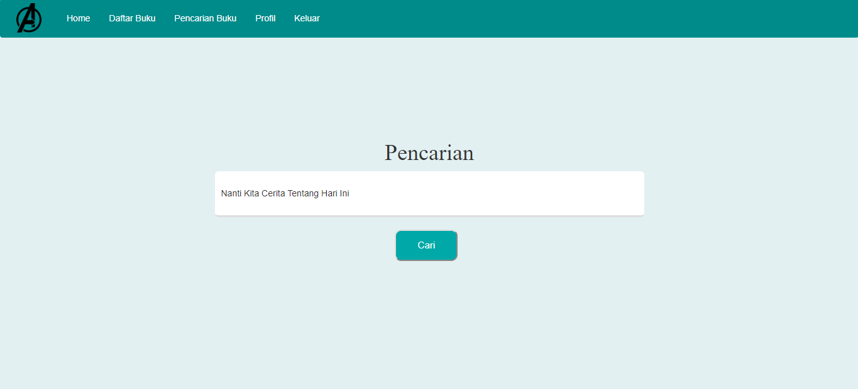

Gambar 1. Halaman Pencarian

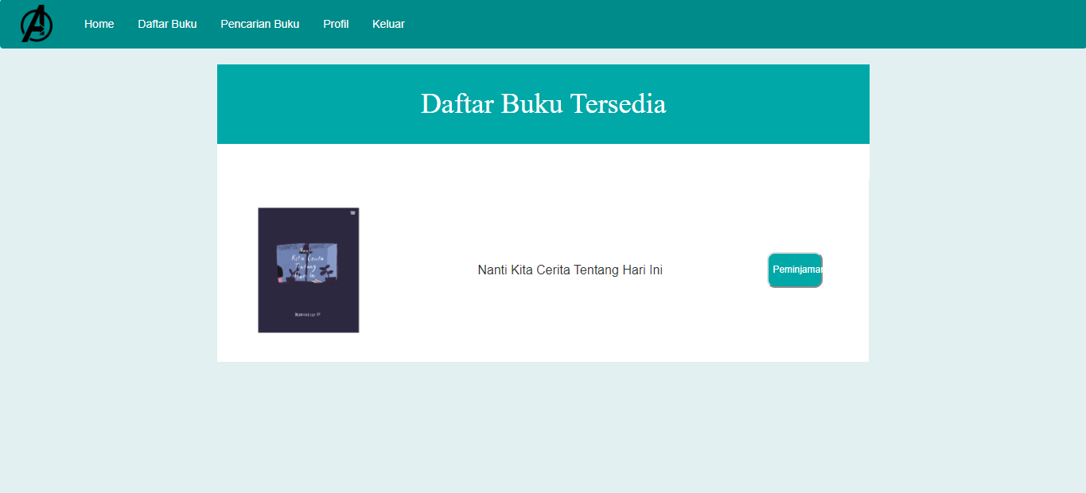

Gambar 1. Halaman Daftar Buku

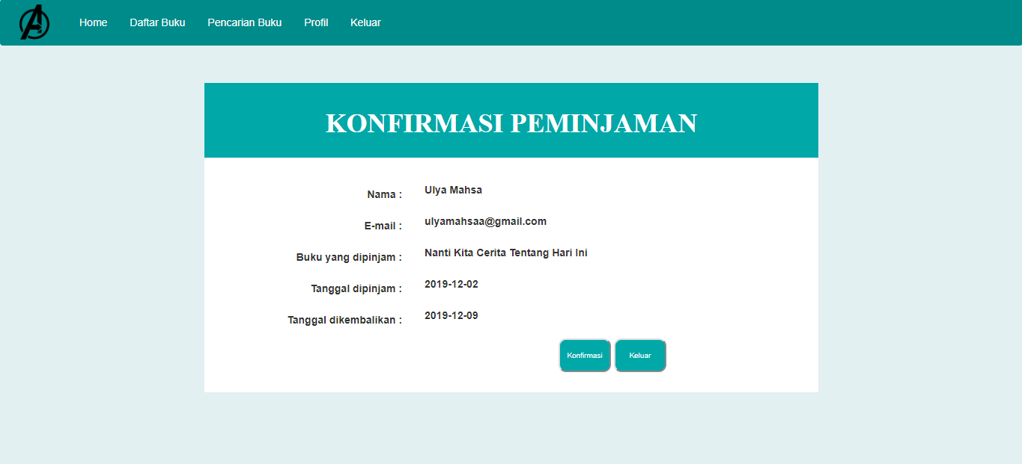

Gambar 1. Halaman Konfirmasi Peminjaman

### Pengujian Class dengan JUnit/PhPUnit

Tabel 1. Pengujian Class

|  |  |  |  |  |  |
| --- | --- | --- | --- | --- | --- |
| **CLASS** | **Method** |  | **Kasus dan Hasil Uji (Data normal)** | |  |
| **Data Masukan** | **Yang diharapkan** | **Pengamatan\*** | **Kesimpulan** |
| C_Buku.php | pinjam() | Klik tombol ‘Konfirmasi’ | Data peminjaman tersimpan ke database | Data peminjaman dapat disimpan di database peminjaman | [ X ] diterima  [ ] ditolak |
|  |  | Klik tombol ‘Keluar’ | Peminjaman dibatalkan dan tampilan akan dikembalikan ke Beranda. | Tampilan diarahkan ke halaman Beranda. | [ X ] diterima  [ ] ditolak |

* Contoh pengujian dengan JUnit/PhpUnit dilampirkan

1. Contoh Code JUnit/PhpUnit untuk pengujian Class: C_Buku

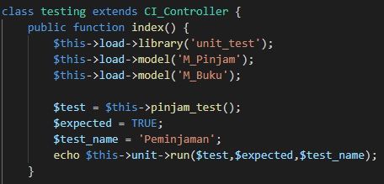

Gambar 1. Pengujian Class C_Buku

1. Screenshoot hasil pengujian JUnit

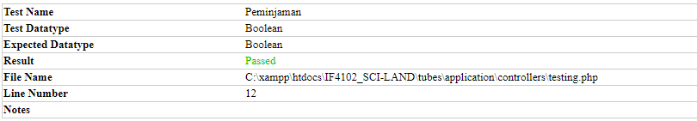

Gambar 1. Hasil Pengujian Class C_Buku

## Pengujian USE CASE

### Pengujian DUPL-01 Registrasi

Pengujian Registrasi terbagi menjadi dua bagian diantaranya registrasi admin dan registrasi peinjam,, tetapi prosedur dan nilai inputnya sama saja, seperti sebagai berikut :

Tabel 1. Pengujian Registrasi

|  |  |  |  |  |
| --- | --- | --- | --- | --- |
| **USE CASE** | **Kasus dan Hasil Uji** | | | |
| **Data Masukan** | **Yang diharapkan** | **Pengamatan\*** | **Kesimpulan** |
| Registrasi | Nama lengkap : Ulya Mahsa | User dapat mengisi data di formulir yang tersedia. | Sesuai yang diharapkan. | [X] Diterima |
| E-mail : ulyamahsaa@gmail.com |
| Alamat : GBA1, Bojongsoang | [ ] Ditolak |
| Password : 123456 |
| Klik tombol daftar | Berhasil membuat akun peminjam, dan data masuk ke database. *User* masuk ke halaman login. | Sesuai yang diharapkan | [X] Diterima |
| [ ] Ditolak |
| Nama Lengkap : Jovita Nurvania | User dapat mengisi data di formulir yang tersedia. | Sesuai yang diharapkan. | [X] Diterima |
| E-mail : jnurvania@gmail.com | [ ] Ditolak |
| Alamat : Sukabirus, Bojongsoang | [X] Diterima |
| Password : 654321 | [ ] Ditolak |
| Klik tombol daftar | Berhasil membuat akun admin, dan data masuk ke database. *User* masuk ke halaman login. | Sesuai yang diharapkan. | [X] Diterima |
| [ ] Ditolak |

**2.2.2 Pengujian DUPL-01 Login**

Pengujian Login juga terbagi menjadi dua bagian login sebagai peminjam dan login sebagai admin dengan prosedur dan inputan yang sama, seperti sebagai berikut :

Tabel 1. Pengujian Login

|  |  |  |  |  |
| --- | --- | --- | --- | --- |
| **USE CASE** | **Kasus dan Hasil Uji** | | | |
| **Data Masukan** | **Yang diharapkan** | **Pengamatan\*** | **Kesimpulan** |
| Login | E-mail : ulyamahsaa@gmail.com | Pengguna dapat mengisi form login pada halaman login. | Sesuai yang diharapkan | [X] Diterima |
| Password : 123456 | [ ] Ditolak |
| Klik tombol submit | Pengecekan di database berhasil, pengguna masuk ke beranda peminjam. | Sesuai yang diharapkan | [X] Diterima |
| [ ] Ditolak |
| E-mail : jnurvania@gmail.com | Pengguna dapat mengisi form login pada halaman login. | Sesuai yang diharapkan | [X] Diterima |
| Password : 123456 | [ ] Ditolak |
| Klik tombol submit | Pengecekan di database berhasil, pengguna masuk ke beranda admin. | Sesuai yang diharapkan | [X] Diterima |
| [ ] Ditolak |

Tabel 1. Pengujian Login jika data salah

|  |  |  |  |  |
| --- | --- | --- | --- | --- |
| **USE CASE** | **Kasus dan Hasil Uji (Data Salah)** | | | |
| **Data Masukan** | **Yang diharapkan** | **Pengamatan\*** | **Kesimpulan** |
| Login | E-mail : ulyamahsaa@gmail.com | Pengguna dapat mengisi form login pada halaman login. | Sesuai yang diharapkan | [X] Diterima |
| Password : 123456 | [ ] Ditolak |
| Klik tombol submit | Pengecekan di database tidak berhasil, muncul *alert* bahwa email/*password* yang dimasukkan salah. | Sesuai yang diharapkan | [X] Diterima |
| [ ] Ditolak |
| E-mail : jnurvania@gmail.com | Pengguna dapat mengisi form login pada halaman login. | Sesuai yang diharapkan | [X] Diterima |
| Password : 123456 | [ ] Ditolak |
| Klik tombol submit | Pengecekan di database tidak berhasil, muncul alert bahwa email/password yang dimasukkan salah. | Sesuai yang diharapkan | [X] Diterima |
| [ ] Ditolak |

**2.2.3 Pengujian DUPL-01 Peminjaman Buku**

Pada peminjaman buku, yang harus dilakukan oleh peminjam adalah mencarinya terlebih dahulu atau melihat pada daftar buku yang ada, berikut hasil uji kasus :

Tabel 1. Pengujian Peminjaman Buku

|  |  |  |  |  |
| --- | --- | --- | --- | --- |
| **USE CASE** | **Kasus dan Hasil Uji** | | | |
| **Data Masukan** | **Yang diharapkan** | **Pengamatan\*** | **Kesimpulan** |
| Peminjaman Buku | judul_buku : pergi | Peminjam dapat menginputkan judul buku yang ingin dicari | Sesuai yang diharapkan | [X] Diterima |
| [ ] Ditolak |
| Klik tombol cari | Inputan dibaca oleh sistem dan mencari yang sama di database. Pengguna masuk ke halaman daftar buku. | Sesuai yang diharapkan. Judul buku yang sesuai ditampilkan pada halaman Daftar Buku. | [X] Diterima |
| [ ] Ditolak |
| Klik tombol lihat detail | Pengguna memasuki halaman detail buku dan ditampilkan detail buku berupa sinopsis, gambar dan ketersediaan. | Sesuai yang diharapkan. | [X] Diterima |
| [ ] Ditolak |
| Klik tombol pinjam | Pengguna memasuki halaman konfirmasi peminjaman untuk memastikan dan memasukkan data ke *database.* | Sesuai yang diharapkan. | [X] Diterima |
| [ ] Ditolak |
| Klik tombol pinjam (pada halaman konfirmasi peminjaman). | Rincian peminjaman diterima dan masuk ke database. | Sesuai yang diharapkan. | [X] Diterima |
| [ ] Ditolak |

**2.2.4 Pengujian DUPL-01 Kelola Akun Peminjam**

Selain dapat meminjam buku, peminjam juga dapat mengelola akunnya berupa pengubahan data pada profilnya.

Tabel 1. Pengujian Kelola Akun Peminjam

|  |  |  |  |  |
| --- | --- | --- | --- | --- |
| **USE CASE** | **Kasus dan Hasil Uji** | | | |
| **Data Masukan** | **Yang diharapkan** | **Pengamatan\*** | **Kesimpulan** |
| Kelola akun peminjam | Nama Lengkap : Ulya Mahsa | Peminjam dapat menginput data baru baik yang ingin diubah atau data yang lama diinput ulang. | Sesuai yang diharapkan | [X] Diterima |
| E-mail : ulyamahsaa@gmail.com | [ ] Ditolak |
| Alamat : Bekasi, Jawa Barat |
| Klik tombol Simpan | Data yang baru diinputkan masuk ke *database* dan menggantikan data yang lama. | Sesuai yang diharapkan. | [X] Diterima |
| [ ] Ditolak |
| Klik tombol Batal | Data yang baru diinputkan tidak masuk ke *database.* | Sesuai yang diharapkan. | [X] Diterima |
| [ ] Ditolak |

**2.2.5 Pengujian DUPL-01 Pengembalian Buku**

Tabel 1. Pengujian Pengembalian Buku

|  |  |  |  |  |
| --- | --- | --- | --- | --- |
| **USE CASE** | **Kasus dan Hasil Uji** | | | |
| **Data Masukan** | **Yang diharapkan** | **Pengamatan\*** | **Kesimpulan** |
| Pengembalian Buku | E-mail peminjam : ulyamahsaa@gmail,com | Admin menginput e-mail peminjam yang ingin mengembalikan buku. | Sesuai yang diharapkan. | [X] Diterima |
| [ ] Ditolak |
| Klik tombol Cari | E-mail peminjam yang admin input dicocokkan dengan yang ada di database. Data yang sesuai ditampilkan. | Sesuai yang diharapkan. | [X] Diterima |
| [ ] Ditolak |
| Klik tombol Kembalikan | Muncul notifikasi konfirmasi untuk memastikan apakah data buku yang ditampilkan sesuai atau tidak. | Sesuai yang diharapkan. | [X] Diterima |
| [ ] Ditolak |
| Klik tombol Konfirmasi | Pengembalian buku telah dikonfirmasi oleh admin dan akan diproses oleh sistem. | Sesuai yang diharapkan. | [X] Diterima |
| [ ] Ditolak |
| Klik tombol Tutup | Pengembalian buku tidak dikonfirmasi oleh admin dan tidak diproses oleh sistem. | Sesuai yang diharapkan. | [X] Diterima |
| [ ] Ditolak |
| Klik tombol OK | Data buku yang ditampilkan dihapus dari database dan muncul notifikasi bahwa data buku telah terhapus. | Sesuai yang diharapkan. | [X] Diterima |
| [ ] Ditolak |

**2.2.6 Pengujian DUPL-01 Kelola Akun Admin**

Tabel 1. Pengujian Kelola Akun Admin

|  |  |  |  |  |
| --- | --- | --- | --- | --- |
| **USE CASE** | **Kasus dan Hasil Uji** | | | |
| **Data Masukan** | **Yang diharapkan** | **Pengamatan\*** | **Kesimpulan** |
| Kelola Akun Admin | Nama Lengkap : Jovita Alfatih | Admin dapat menginput data baru baik yang ingin diubah atau data yang lama diinput ulang. | Sesuai yang diharapkan | [X] Diterima |
| E-mail : jnurvania@gmail.com | [ ] Ditolak |
| Alamat : Jakarta Selatan |
| Klik tombol Simpan | Data yang baru diinputkan masuk ke database dan menggantikan data yang lama. | Sesuai yang diharapkan. | [X] Diterima |
| [ ] Ditolak |
| Klik tombol Batal | Data yang baru diinputkan tidak masuk ke database. | Sesuai yang diharapkan. | [X] Diterima |
| [ ] Ditolak |

**2.2.7 Pengujian DUPL-01 Kelola Data Buku**

Dalam pengelolaan data buku, ada beberapa yang dapat dilakukan oleh admin, yaitu tambah data buku, ubah data buku dan hapus data buku.

Tabel 1. Pengujian Kelola Data Buku Tambah Buku

|  |  |  |  |  |
| --- | --- | --- | --- | --- |
| **USE CASE** | **Kasus dan Hasil Uji** | | | |
| **Data Masukan** | **Yang diharapkan** | **Pengamatan\*** | **Kesimpulan** |
| Kelola Data Buku | ID Buku : 1 | Admin dapat menginput data-data buku pada form yang tersedia | Sesuai yang diharapkan. | [X] Diterima |
| Judul Buku : Pergi |
| Penulis : Tereliye |
| Penerbit : Republika Penerbit |
| Halaman : 455 | [ ] Ditolak |
| Ketersediaan : 10 |
| Sinopsis : Sebuah kisah tentang..... |
| Cover Buku : gambar.jpg |
| Klik tombol Submit | Data buku yang diinputkan admin masuk ke database, dan muncul notifikasi bahwa data ditambahkan. | Sesuai yang diharapkan. | [X] Diterima |
| [ ] Ditolak |
| Klik tombol Reset | Formulir yang telah diisi datanya hilang tanpa disimpan. | Sesuai yang diharapkan. | [X] Diterima |
| [ ] Ditolak |

Tabel 1. Pengujian Kelola Data Buku Edit Buku

|  |  |  |  |  |
| --- | --- | --- | --- | --- |
| **USE CASE** | **Kasus dan Hasil Uji** | | | |
| **Data Masukan** | **Yang diharapkan** | **Pengamatan\*** | **Kesimpulan** |
| Kelola Data Buku | ID Buku : 123 | Admin menginput kode buku yang ingin diubah datanya. | Sesuai yang diharapkan. | [X] Diterima |
| [ ] Ditolak |
| Klik tombol Cari | Kode buku yang admin input dicocokkan dengan yang ada di *database.* | Sesuai yang diharapkan. | [X] Diterima |
| [ ] Ditolak |
| Judul Buku : Pergi | Admin menginputkan data buku baru maupun yang lama bersamaan dengan data yang ingin diubahnya, | Sesuai yang diharapkan. | [X] Diterima |
| Penulis : Tereliye |
| Penerbit : Republika Penerbit |
| Halaman : 455 | [ ] Ditolak |
| Ketersediaan : 10 |
| Sinopsis : Sebuah kisah tentang..... |
| Klik tombol Simpan | Data buku yang diinputkan admin masuk ke database, dan muncul notifikasi bahwa data telah diubah. | Sesuai yang diharapkan. | [X] Diterima |
| [ ] Ditolak |

Tabel 1. Pengujian Kelola Data Buku Hapus Buku

|  |  |  |  |  |
| --- | --- | --- | --- | --- |
| **USE CASE** | **Kasus dan Hasil Uji** | | | |
| **Data Masukan** | **Yang diharapkan** | **Pengamatan\*** | **Kesimpulan** |
| Kelola Data Buku | ID Buku : 123 | Admin menginput kode buku yang ingin dihapus datanya. | Sesuai yang diharapkan. | [X] Diterima |
| [ ] Ditolak |
| Klik tombol Cari | Kode buku yang admin input dicocokkan dengan yang ada di *database.* Data yang sesuai ditampilkan. | Sesuai yang diharapkan. | [X] Diterima |
| [ ] Ditolak |
| Klik tombol Hapus | Muncul alert untuk memastikan apakah data buku yang ditampilkan akan dihapus atau tidak. | Sesuai yang diharapkan. | [X] Diterima |
| [ ] Ditolak |
| Klik tombol OK | Data buku yang ditampilkan dihapus dari database dan muncul notifikasi bahwa data buku telah terhapus. | Sesuai yang diharapkan. | [X] Diterima |
| [ ] Ditolak |

## USER ACCEPTANCE TEST

Tabel 1. Pengujian Pendaftaran User Baru

|  |  |  |  |  |
| --- | --- | --- | --- | --- |
| **USER** | **Use Case Yang Diuji** | **Tanggal Pengujian** | **Hasil Pengujian** | **Komentar** |
| Ulya | Login | 02 Desember 2019 | ACC | Tidak ada |
| Ulya | Registrasi | 02 Desember 2019 | ACC | Tidak ada |
| Clarisa | Peminjaman Buku | 02 Desember 2019 | ACC | Tidak ada |
| Mazaya | Kelola Akun Peminjam | 02 Desember 2019 | ACC | Tidak ada |
| Asjad | Pengembalian Buku | 02 Desember 2019 | ACC | Tidak ada |
| Rheanov | Kelola Akun Admin | 02 Desember 2019 | ACC | Tidak ada |
| Brahma | Kelola Data Buku | 02 Desember 2019 | ACC | Tidak ada |

## Kesimpulan Pengujian

Berikut laporan dari pengujian yang telah dilakukan beserta informasi status dari setiap fungsional.

Tabel 1. Kesimpulan Pengujian

|  |  |  |
| --- | --- | --- |
| **Kelas Uji** | **Butir Uji** | **Kesimpulan Pengujian** |
| Registrasi | Pendaftaran *user* baru (kasus uji : Data Normal) | Diterima |
| Login | Pengecekan *user* yang telah terdaftar (kasus uji : Data Normal) | Diterima |
|  | Pengecekan user yang telah terdaftar (kasus uji : Data Salah) | Diterima |
| Pencarian Buku | Pengecekan Pencarian Buku | Diterima |
| Daftar Buku | Mengambil Data dari database | Diterima |
| Peminjaman Buku | Pengecekan Peminjaman Buku | Diterima |
| Pengembalian Buku | Pengecekan Pengembalian Buku | Diterima |
| Ubah Profil | Pengecekan Perubahan Data User | Diterima |
| Tambah Buku | Pengecekan Penambahan Data Buku | Diterima |
| Hapus Buku | Pengecekan Penghapusan Data Buku dari Database | Diterima |
| Ubah Data Buku | Pengecekan Pengubahan Data Buku di Database | Diterima |

# Lampiran

1. Hasil Pengukuran OOMetric

Tabel 1. Pengukuran OOMetric

|  |  |  |  |  |  |
| --- | --- | --- | --- | --- | --- |
| **Kelas Uji** | **Jenis Test** | | | | **Hasil** |
| **WMC** | **NC** | **DIT** | **RFC** |
| admController | 10 | 0 | 0 | 18 | Kompleks |
| C_Buku | 7 | 0 | 0 | 11 | Tidak Kompleks |
| crud_book_C | 13 | 0 | 0 | 12 | Tidak Kompleks |
| pjmController | 12 | 0 | 0 | 49 | Kompleks |
| admModel | - | - | - | 5 | Tidak Kompleks |
| M_Buku | - | - | - | 18 | Kompleks |
| M_Pinjam | - | - | - | 11 | Tidak Kompleks |
| pjmModel | - | - | - | 5 | Tidak Kompleks |